0.50-es verzió újdonságai
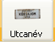 Új ikon került a sor végére. Ezzel utca (közterületi) nevekből építhetünk saját adatbázist.
Azonban, hogy ne kelljen a semmiből építkezni, 150 db utcanévvel indítottunk.
Az ikonra kattintás után az alábbi tábla érkezik:
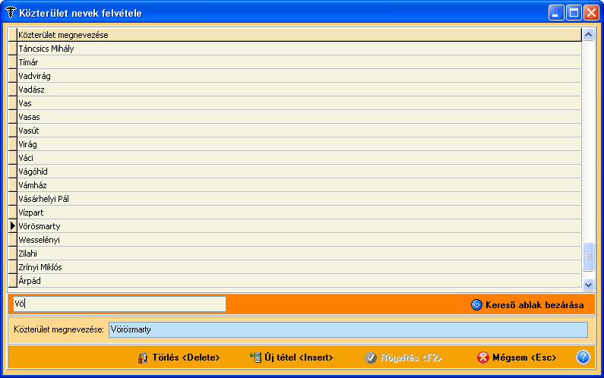
Az Új tétel-re kattintás után már írhatjuk is be, bővíthetjük az adatbázist. Működik a keresőmotor is.
Pl. a Partner vagy a dolgozói ablakban a közterület nevének beírásakor a program segítséget ad saját adatbázisa alapján.
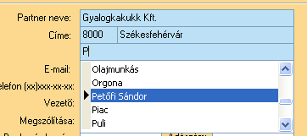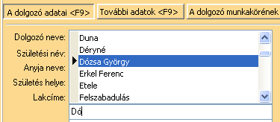

A jogszabály nem írja ugyan elő, de kívánságra meg tudjuk jeleníteni a munkahely nevét az alkalmassági nyomtatványon, ha betesszük a pipát a jelölőnégyzetbe. Értelemszerűen, ha nincs ott a pipa, akkor nem jelenik meg a munkahely neve a nyomtatványon.
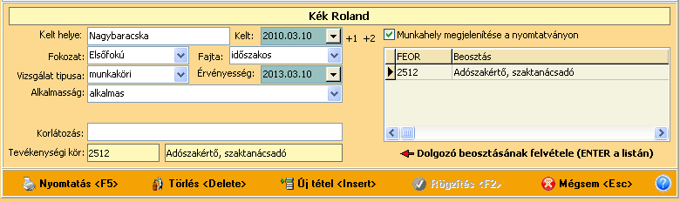
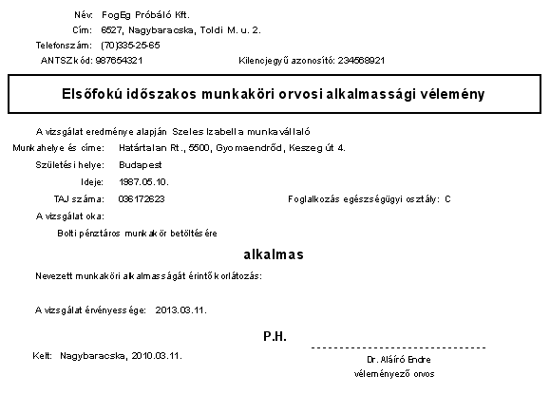
Újdonságok a nyomtatványon: 1 2 3
Új lekérdezési lehetőség került a Partner oldalra:
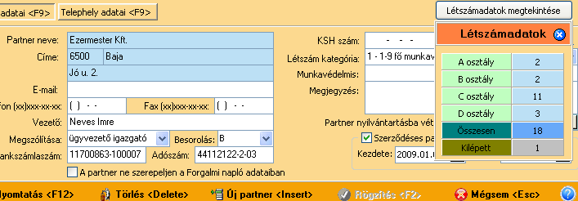
Ha a Partnerhez telephely is tartozik, azt a létszámot külön kell lekérdezni a Telephely oldalon.
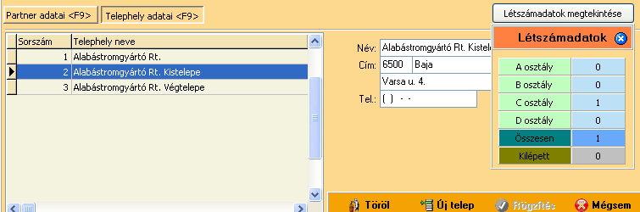
Rákattintás után megjelenik egy lebegő ablak a Létszámadatokkal. Ha rákattintunk vagy csak a kurzorbillentyűvel közlekedünk a Partnerlistában valamelyik cégre, akkor annak a létszámadatait nézhetjük meg. Foglalkozás-egészségügyi osztályokra bontva kapjuk meg az adatokat.
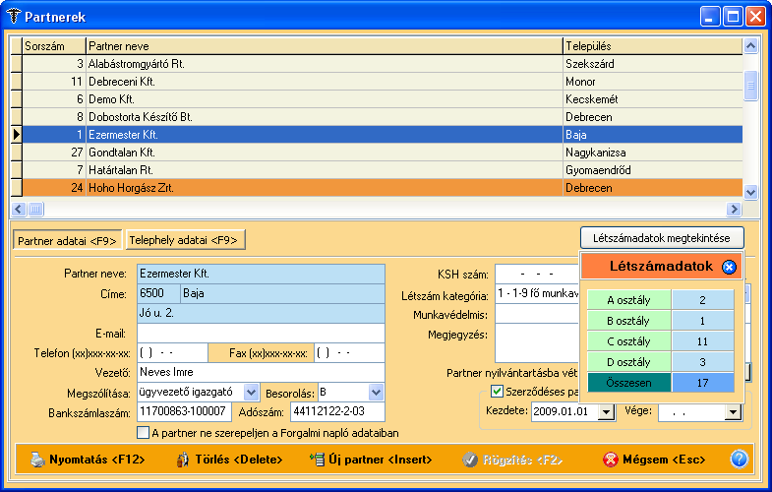
Alapstátusnál a Szemvizsgálat rögzítési lehetősége változott:
Ilyen volt | Ilyen lett
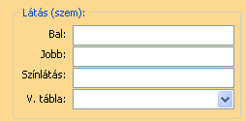 | 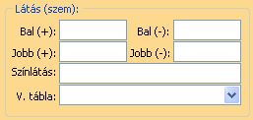
Mostantól lehetőség van a Kelt helyének rögzítésére a Beállítások lapon. Végezzük el a település nevének beírását, tegyünk pipát mellé és mentsük a beállításokat.
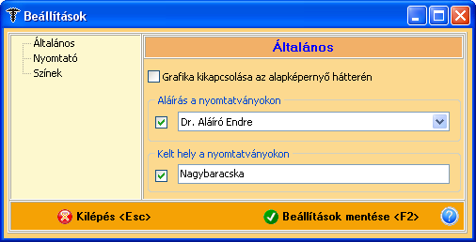 Beírható a településnév
A Kockázati tényezők közül kikerültek a korábban más helyre költöztetett védőoltások és gondozási
Mostantól az elkészített beutalón megjelenik a Naplószám:………….. helye. Ez azt jelenti (egyelőre), hogy a kinyomtatott beutalóra kézzel beírhatjuk a naplószámot.
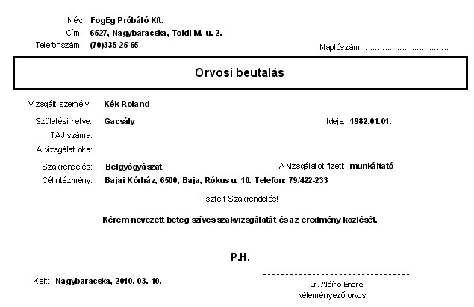Súgószövegeket helyeztünk el az Alapstátus kockázati felmérő lapjaiban:
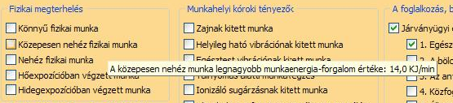
A Fizikai megterhelés csoportba helyiérzékeny súgók kerültek. Vigye az egeret a szövegre és meg fog jelenni a hozzá tartozó súgó!
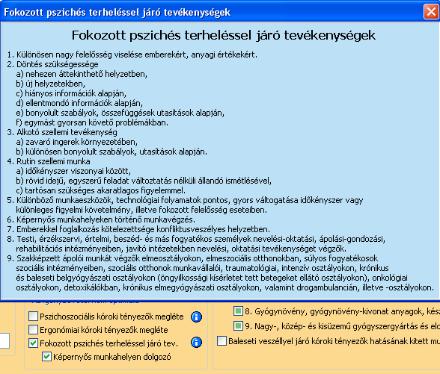
Ha rákattintunk a kék információs ikonra, akkor megjelenik a hozzá tartozó súgószöveg.
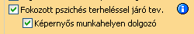
Ha betesszük a pipát, akkor az a képernyős munkahelyet jelenti.
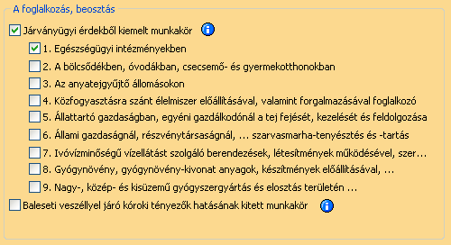
Részletesen lehet a járványügyi érdekből kiemelt munkaköröket bejelölni, listázni.
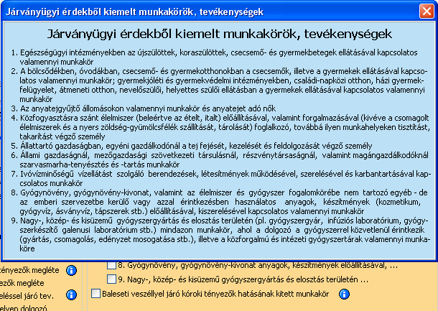
A súgószövegek a munkaköri, szakmai, illetve személyi higiénés alkalmasság orvosi vizsgálatáról és véleményezéséről szóló 33/1998. (VI. 24.) NM rendelet alapján készültek.
Kikerültek innét a gondozási adatok, és védőoltások. Ezeket az új felületeken (Egyéb adatok.. Ellátás fülön és a Védőoltások rögzítése alatt) kell rögzíteni. Az Alapstátus További kockázati tényezők-nél a Biológiai kóroki tényezők rögzítését legördülő űrlapmező könnyítik. Mindegyik kockázati tényezőből háromféle választható ki.
